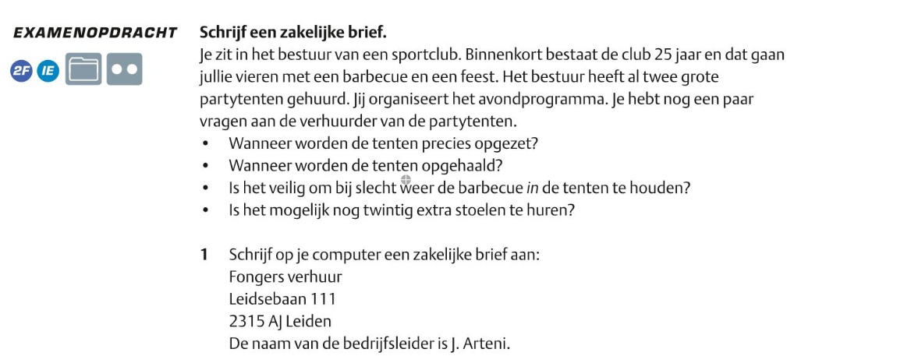Je gaat nu een zakelijke brief schrijven via Word. De brief verstuur je vervolgens als bijlage via Magister naar mevrouw Kilsdonk. Zij voorziet de brief dan van feedback. Zorg dat je de feedback ook goed opslaat, zodat je dit nog eens kan doornemen voor het examen.